居宅サービス計画等作成依頼（変更）届出書 |  |  |  |  |  |  |  |  |  |  |  |  |  |  |  |  |  |  |  |  |  |  |  |  |  |  |  |  |  | 区 分
介護予防ケアマネジメント依頼（変更）届出書 |  |  |  |  |  |  |  |  |  |  |  |  |  |  |  |  |  |  |  |  |  |  |  |  |  |  |  |  |  | 新規 ・ 変更
被保険者氏名 |  |  |  |  |  |  |  |  |  |  |  |  |  | 被保険者番号
ﾌﾘｶﾞﾅ
 |  |  |  |  |  |  |  |  |  |  |  |  |  | 個人番号
生年月日 |  | 明 ・ 大 ・ 昭 年 月 日 |  |  |  |  |  |  |  |  |  |  |  |  |  |  |  |  |  |  |  |  |  |  |  |  |  | 性別 |  |  |  | 男 ・ 女
居宅サービス計画等の作成を依頼（変更）する事業者
または、介護予防ケアマネジメントを依頼（変更）する事業者
□ 居宅介護支援事業者 □ 介護予防支援事業者（地域包括支援センター）
□ 小規模多機能型居宅介護支援事業者又は看護小規模多機能型居宅介護事業者
 | 小規模多機能型居宅介護（介護予防を含む。）又は看護小規模多機能型居宅介護の利用開始月における居宅サービス等の利用の有無 |  |  |  |  |  |  |  |  |  |  |  |  |  |  |  |  |  |  |  |  |  |  |  |  |  |  |  |  |  |  |  | □ 利用あり
 |  |  |  |  |  |  |  |  |  |  |  |  |  |  |  |  |  |  |  |  |  |  |  |  |  |  |  |  |  |  |  |  | □ 利用なし
事業所名/事業所番号 |  |  |  |  |  |  |  |  |  |  |  |  |  |  |  | 事業所所在地 |  |  |  |  |  |  |  | 〒 －
 |  |  |  |  |  |  |  |  |  |  |  |  |  |  |  | 電話番号 （ ）
事業所を変更する場合の事由等 |  |  |  |  |  |  |  |  |  |  | ※事業所を変更する場合のみ記入してください。
□ 認定区分変更に伴う事業所の変更 （ 要支援 ⇔ 要介護 ）
□ その他（ ）
変更年月日（ 令和 年 月 日付 ）
小田原市長 様
上記の事業者に居宅サービス計画等の作成又は介護予防ケアマネジメントを依頼することを届け出ます｡
令和 年 月 日

住 所
被保険者 電話番号（ ） －
氏 名

保険者確認欄 |  |  | □ 被保険者資格 □ 届出の重複 □ 要介護状態区分 □ 認定有効期間
 |  |  | □ 小規模多機能型居宅介護又は看護小規模多機能型居宅介護の利用開始月における居宅サービス等の利用の有無
（注意）１ この届出書は、居宅サービス計画等の作成又は介護予防ケアマネジメントを依頼する事業所と契約を締結し次第、速やかに小田原市へ提出してください。
２ 居宅サービス計画等の作成又は介護予防ケアマネジメントを依頼する事業所を変更するときは、変更年月日を記入の上、必ず小田原市に届け出てください。届出のない場合、サービスに係る費用を一旦、全額負担していただくことがあります。

※すでにこの用紙を市に届出済みで、居宅サービス計画等の作成又は介護予防ケアマネジメントを依頼する事業所を変更しない場合、あらためてこの用紙をご提出いただく必要はありません。（届出済みかどうかは、介護保険被保険者証（三）面の「居宅介護支援事業者又は介護予防支援事業者及びその事業所の名称」欄に、事業所名が記載してあるかどうかで、ご確認ください。
なお、介護保険施設に入所している方、当面介護保険のサービスを利用する予定のない方はご提出いただく必要はありません。

保険  者処  理欄 | 受付者 | 受付日 |  | 証記載 |  | Ｐ入力
保険  者処  理欄 |  | ／ | 窓口 | ／ | 申請中 | ／
保険  者処  理欄 |  | ／ | 郵送 | ／ | 申請中 | ／

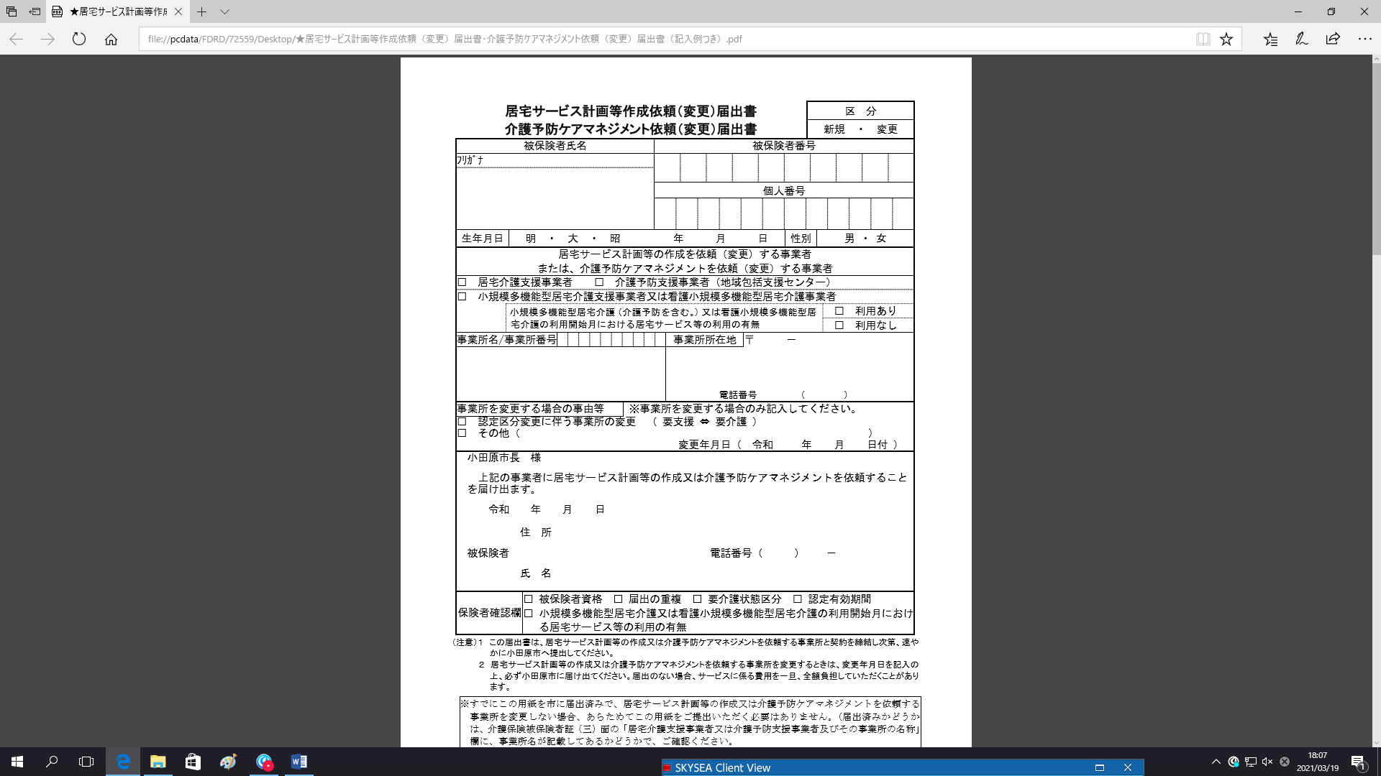
記入のしかた
②氏名、被保険者番号（介護保険被保険者証等に記載）、個人番号、生年月日、性別を記入又は○で囲んでください。
④小規模多機能型居宅介護又は看護小規模多機能型居宅介護を利用する場合には、どちらかに☑を記入してください。

※開始月と同じ月に、居宅介護支援事業者・介護予防支援事業者が作成した別のケアプランに沿って介護（介護予防）サービスを利用した（利用する）場合は「利用あり」を、それ以外は「利用なし」を選んでください。
⑤事業所を変更する場合には、その理由や変更年月日等を記入してください。
変更年月日は、
・要支援・要介護認定がある場合（居宅サービス計画等作成してもらう場合）には、認定有効期間中の日付になります。
・要支援・要介護認定がない場合（介護予防ケアマネジメントを依頼する場合）は、地域包括支援センターから、サービス内容等についての説明及び交付を受け、サービス提供を受けることに対し同意した日以降となります。
※届出年月日は、ケアプラン作成事業所または地域包括支援センターに確認して記入してください。

①新規・変更のどちらかに〇で囲んでください。（事業者を変更する場合は、変更を〇で囲んでください。）
③事業所の種別、事業所番号、
名称、所在地、電話番号を記入してください。
（法人種別は省略可。）
⑥届出年月日は、支援開始日をご記入ください。

⑦被保険者ご本人の住所、氏名、電話番号等を記入してください。
⑧市で記入する欄ですので、記入しないでください。
ケアプラン作成事業所又は地域包括支援センターと契約したら、小田原市に「居宅サービス計画等作成依頼（変更）届出書・介護予防ケアマネジメント依頼（変更）届出書」を提出してください。
この届出書の記入の仕方についてのご質問は
小田原市高齢介護課介護給付係（℡３３－１８２７）までお問い合わせ下さい。

